The Body Shop engagerar sina kunder till förmån för Min Stora Dag

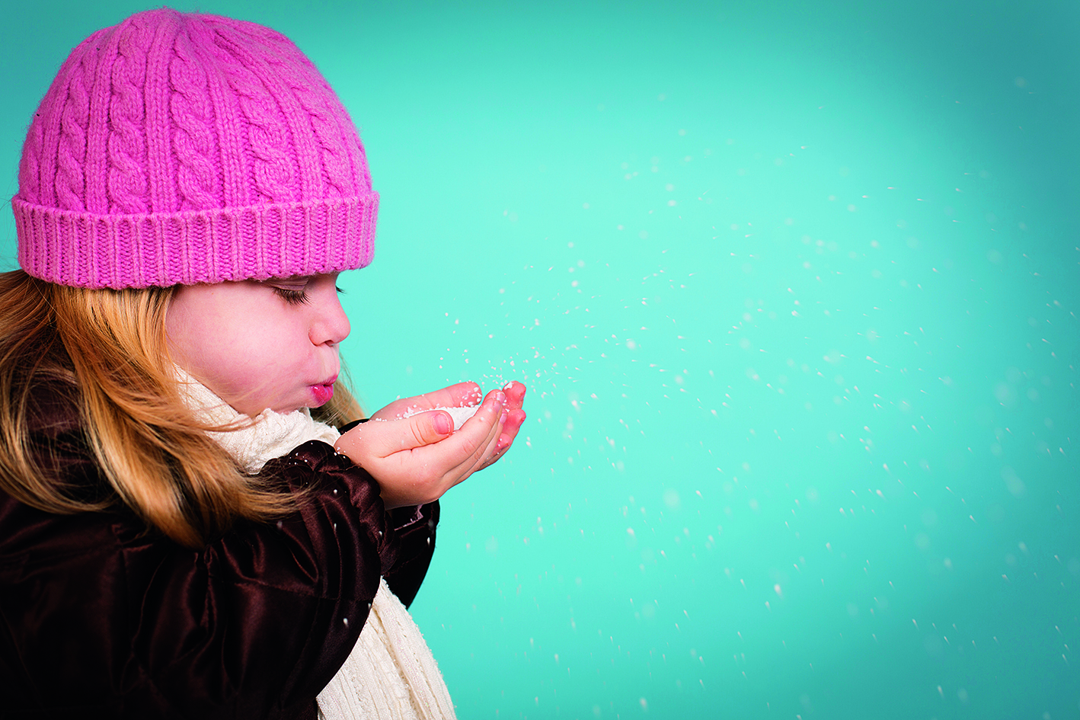

Varje år drabbas tusentals barn och unga i Sverige av svåra, livspåverkande och ibland livshotande sjukdomar. Min Stora Dag är en insamlingsstiftelse som gör svårt sjuka barns drömmar till verklighet. Nu dedikerar The Body Shop en dag under julhandeln, den 13 december, åt att samla in pengar till Min Stora Dag.
– Julen 2014 hos The Body Shop handlar om att uppfylla önskningar. Temat, som vi kallar Make a Wish, genomsyrar vårt presentutbud, våra aktiviteter och kommunikation, och vi kände tidigt under vår planering att vi ville tillägna en hel dag till den organisation i Sverige som vi anser gör det viktigaste arbetet med att uppfylla önskningar, nämligen Min Stora Dag, säger Cecilia Sahlin, VD för The Body Shop Sverige.
Runda Upp till förmån för Min Stora Dag
Alla kunder som besöker The Body Shop den 13 december har möjlighet att donera ett valfritt belopp till Min Stora Dag, och som tack får varje kund som rundar upp sitt köp en Glazed Apple Shower Gel* i

gåva av The Body Shop. Dessutom så skänker The Body Shop Sverige ytterligare 10 kr för varje kund som deltar i insamlingen.
– Vi vet att Min Stora Dag väcker ett stort engagemang, det märkte vi inte minst under vår stora julkonferens då vår välgörenhetsauktion inbringade 28 000 kr, fortsätter Cecilia Sahlin.
– För varje kund som rundar upp sitt köp under dagen så skjuter vi till 10 kr, så vår förhoppning är att dagen ska inbringa en betydande summa till Min Stora Dag.
Hélène Benno, generalsekreterare på Min Stora Dag:
– Tänk att The Body Shops kunder får chansen att bidra till att göra drömmar sanna! För barn och unga med svåra sjukdomar är avbrottet i en ofta tuff vardag så viktigt. Att för ett tag slippa tänka på mediciner och behandlingar kan ge både minnen, självkänsla och extra kraft. Därför betyder ett bidrag så mycket för Min Stora Dags arbete med att uppfylla önskningar för hundratals barn i Sverige.
Om Min Stora Dag
Min Stora Dag är en insamlingsstiftelse som hjälper svårt sjuka barn att förverkliga sina önskedrömmar. Varje år insjuknar hundratals barn i Sverige i sjukdomar med en svår livspåverkande, inte sällan livshotande, diagnos. Min Stora Dags mål är att ge dessa barn någonting underbart att drömma om när dagarna är långa och behandlingarna tuffa.

För mer information, kontakta Anna Tjäder, pressansvarig
Tel: 010-410 40 01
Email: anna.tjader@thebodyshop.com
*60 ml, värde 30 kr

Om The Body Shop
The Body Shop är ett internationellt kosmetikaföretag som tillverkar och säljer naturligt inspirerade, etiskt framställda skönhetsprodukter. Dame Anita Roddick öppnade den första The Body Shop-butiken i Brighton på engelska sydkusten år 1976. Den första utländska franchisebutiken öppnades i Bryssel 1978 och året därpå slogs dörrarna upp till den första butiken i Sverige. Nu finns The Body Shop i 66 länder världen över, och besöks av 300 miljoner kunder årligen.

